Обґрунтування технічних та якісних характеристик предмета закупівлі, розміру бюджетного призначення та очікуваної вартості предмету закупівлі "Бензин (код Єдиного закупівельного словника ДК 021:2015 09130000-9. Нафта і дистиляти. 09132000-3. Бензин.)"
1. Замовник:
Назва замовника | Вишгородська міська рада
Код за ЄДРПОУ | 04054866
Місцезнаходження | пл. Шевченка, 1, м. Вишгород, Вишгородський р-н, Київська обл., Україна, 07301
Посадові особи замовника, уповноважені здійснювати зв’язок з учасниками [прізвище, ім’я по батькові, посада та адреса, номер телефону та телефаксу (із зазначенням коду міжміського телефонного зв’язку), електронна адреса] | Мирієвська Тетяна Юріївна – уповноважена особа, відповідальна за організацію та проведення процедур закупівель у Вишгородській міській раді, завідувач сектору публічних закупівель, площа Шевченка,1, каб. 97, м. Вишгород, Київська область, Україна, 07301  телефон: (04596) 54-203, +380505565089;  e-mail: vyshgorodtender@gmail.com
2. Номер закупівлі в електронній системі закупівель Prozorro | UA-2026-06-04-010871-a
3. Предмет закупівлі: | "Бензин (код Єдиного закупівельного словника ДК 021:2015 09130000-9. Нафта і дистиляти. 09132000-3. Бензин.)"
Вид предмета закупівлі | Закупівля товарів
Конкретна назва предмета закупівлі | Бензин
Коди та назви відповідних класифікаторів предмета закупівлі і частин предмета закупівлі (лотів) (за наявності) | ДК 021:2015 09130000-9. Нафта і дистиляти. 09132000-3. Бензин.
4. Розмір бюджетного призначення за кошторисом або очікувана вартість предмета закупівлі (грн) | 241 740,00 грн. з ПДВ
5. Обґрунтування технічних та якісних характеристик предмета закупівлі | Технічні та якісні характеристики предмета закупівлі визначені у відповідному додатку до тендерної документації.  Якість бензину має відповідати ДСТУ 7687-2015 «Бензини автомобільні Євро. Технічні умови» та/або Технічному регламенту щодо вимог до автомобільних бензинів, дизельного, суднових та котельних палив, затвердженому постановою Кабінету Міністрів України від 01.08.2013 року № 927.  Екологічний клас запропонованого учасником бензину автомобільного має бути не нижче «Євро-5» (тому позначення запропонованого учасником бензину автомобільного має містити символ екологічного класу: «Євро5»); октанове число за дослідним методом в запропонованому учасником бензині автомобільному має становити не менше 95 одиниць (тому запропонований учасником бензин автомобільний має бути марки «А-95» та, відповідно, позначення запропонованого учасником автомобільного бензину має містити цифрове позначення октанового числа автомобільного бензину за дослідним методом: «95»). Постачання Товару здійснюється на загальних засадах цивільного законодавства та усіх вимог нормативно-правових актів, що регламентують господарську діяльність, у тому числі з питань захисту довкілля.
6. Обґрунтування розміру бюджетного призначення | Розмір бюджетного призначення визначено відповідно до затвердженого розпису бюджету Вишгородської міської ради на 2026 рік.
7. Обґрунтування очікуваної вартості предмету закупівлі | Очікувана вартість закупівлі бензину А-95 розрахована станом на 04 червня 2026 року, як середня ціна по Україні, на основі моніторингу цін за якими відпускається паливо у мережах АЗС, що покривають територію України відповідно до умов тендерної документації, зокрема, на АЗС що працюють під брендом «Укрнафта», «ОККО» та «WOG», з урахуванням примірної методики визначення очікуваної вартості предмета закупівлі, затвердженої наказом Міністерства розвитку економіки, торгівлі та сільського господарства України від 18.02.2020 № 275 та можливого зростання ціни за період з дати оприлюднення оголошення про проведення відкритих торгів до дати укладання договору (у межах, що не перевищує 3%), та без урахування умов договору у частині відтермінування платежу за отримане паливо.  Додаток: моніторинг цін на сайтах «Укрнафта», «ОККО» та «WOG»

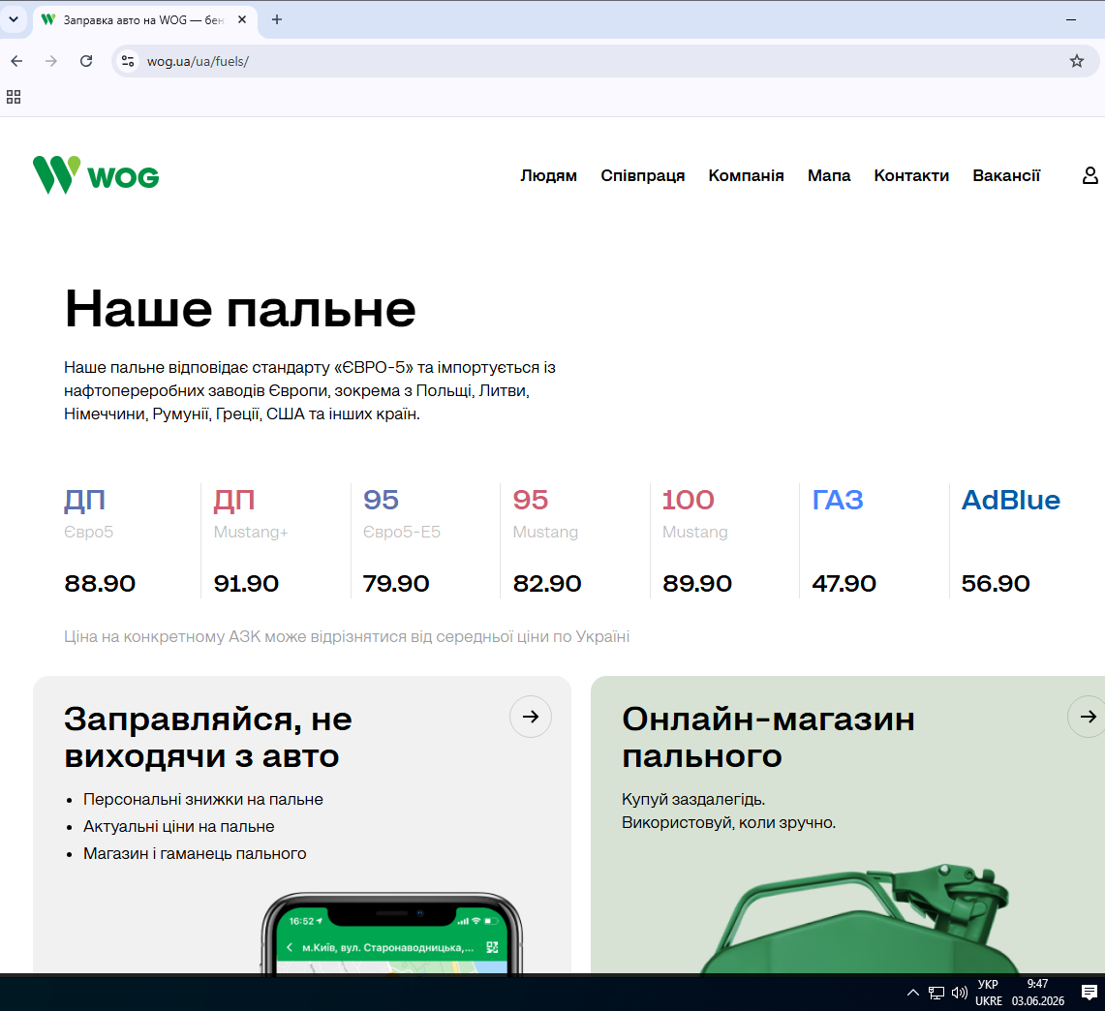
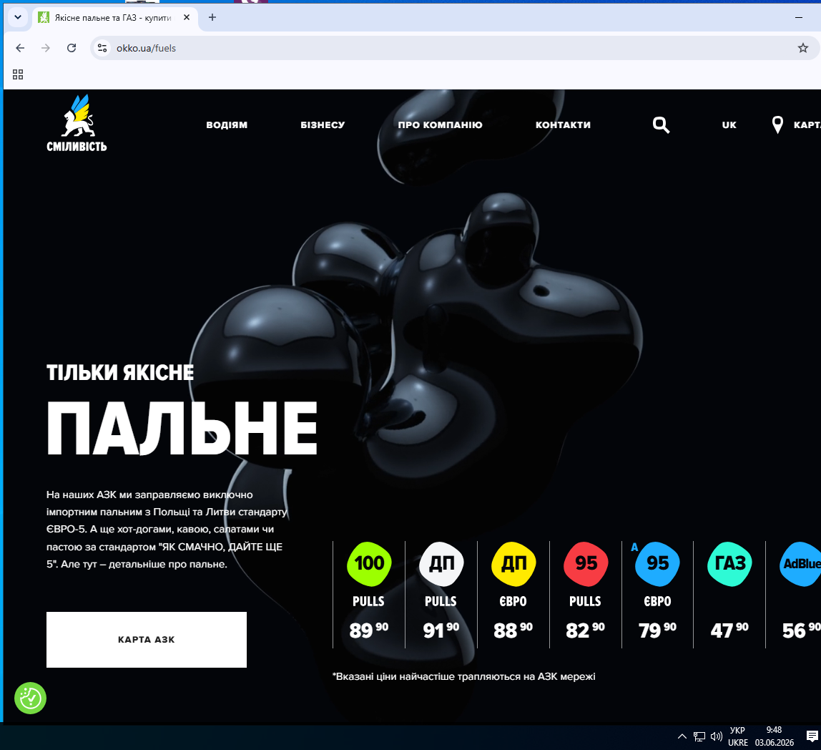
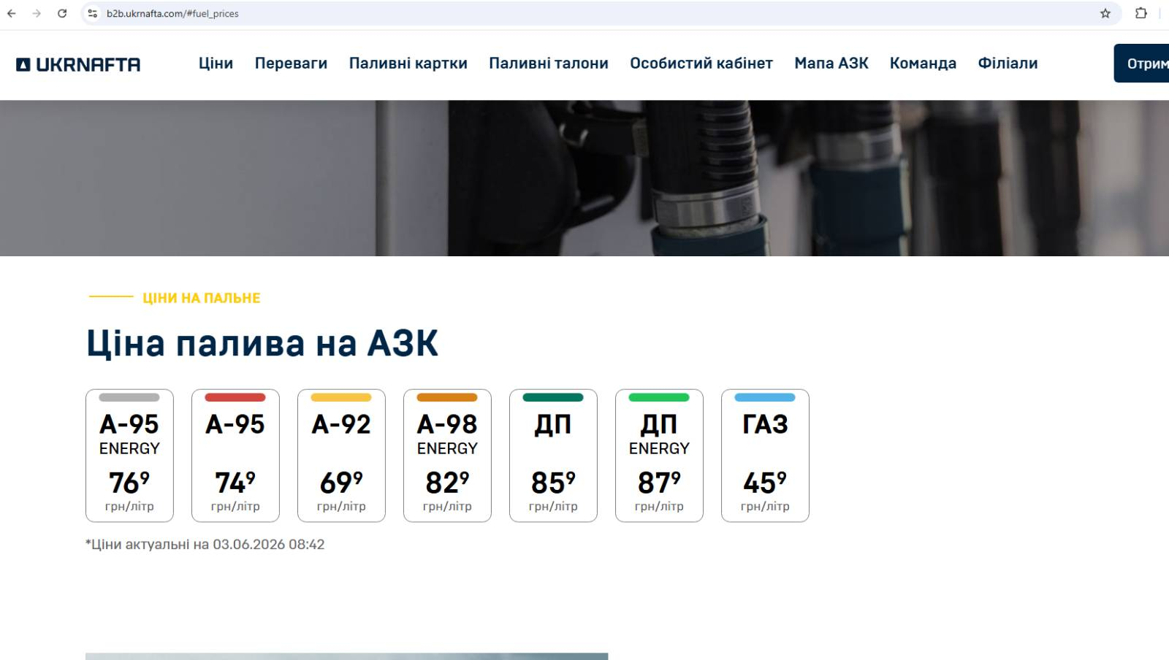

Розрахунок очікуваної вартості
назва товару | ОККО, ціна л. | WOG, ціна л. | Укрнафта, ціна л. | Середня ціна, грн./л. | 3% можливого здорожчання | ціна за одиницю з урахуванням 3% можливого здорожчання
А-95 | 79,90 | 79,90 | 74,90 | 78,23 | 2,35 | 80,58
назва товару | Кількість, л | ціна за одиницю, грн з ПДВ | Вартість, грн з ПДВ
А-95 | 3000 | 80,58 | 241 740,00

